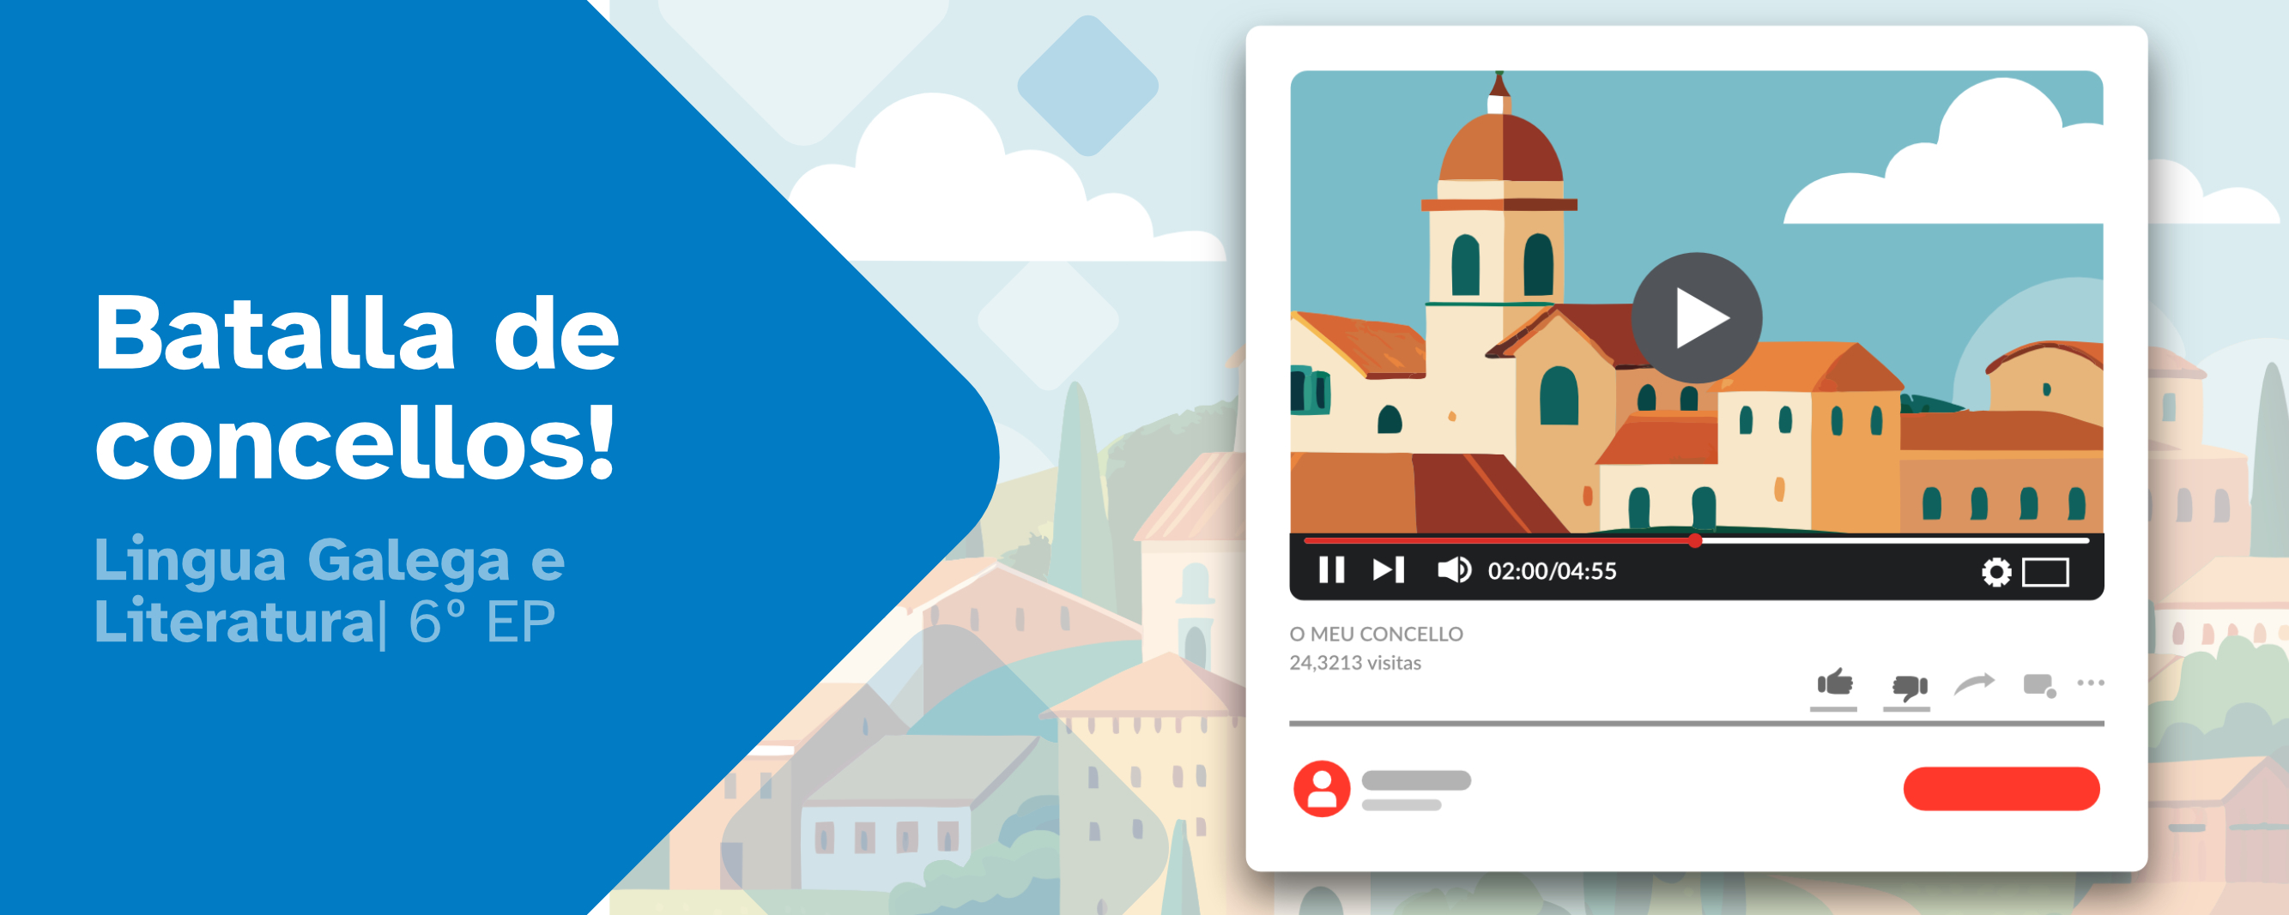
RESUMO DE CONTIDOS

Índice
1. Os textos informativos 2
2. Os concellos 2
3. Toponimia e xentilicios 3
4. Os verbos 4
5. O debate e os seus momentos 5



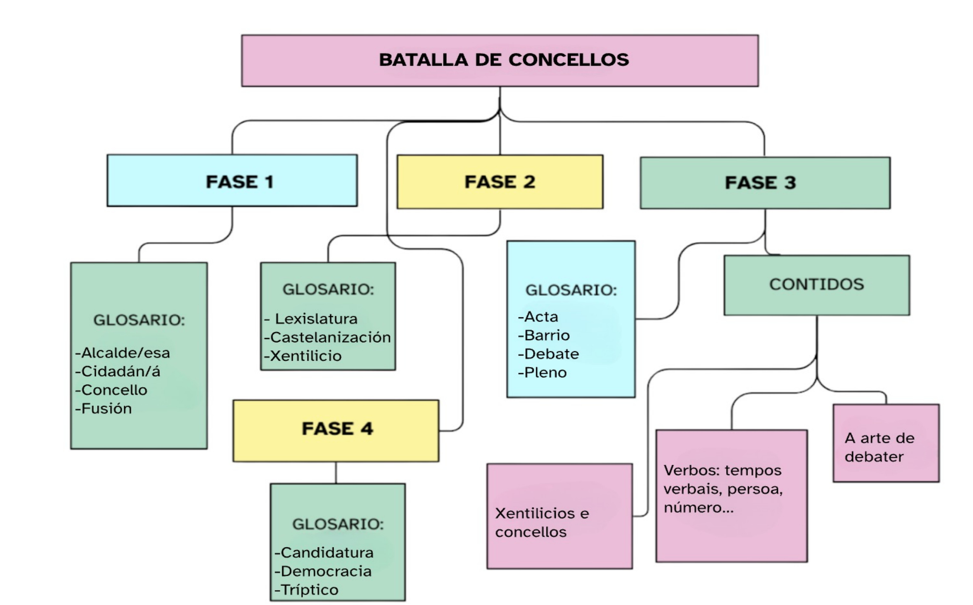
1. Os textos informativos
Existen múltiples tipos de texto que empregamos segundo as nosas necesidades. Podemos diferenciar entre os seguintes tipos de texto: argumentativo, descritivo, narrativo, dialogado, narrativo ou expositivo.
Como se viu no apartado anterior, un texto descritivo ofrece información e detalles sobre unha persoa, cousa ou lugar. Por outra banda, nun xornal aínda que poden aparecer varios tipos de texto, o máis común é o texto narrativo-expositivo.

2. Os concellos
Un concello podería describirse como o cerebro do noso municipio. Encárgase de que todo funcione á perfección. Por exemplo, de manter as rúas e estradas limpas, que existan zonas verdes, que o alumeado funcione correctamente polas noites etc.No concello traballan persoas que se encargan de coidar o noso municipio. Estas persoas son elixidas pola veciñanza nas eleccións municipais, que normalmente se celebran cada catro anos. Existen dous cargos principais dentro do equipo de goberno dun concello: O alcalde ou alcaldesa, que encabeza o equipo de goberno e é a cabeza máis visible. Encárgase de tomar decisións importantes para o ben do concello. Os concelleiros e concelleiras encárganse de temas específicos e son os máximos responsables dos diferentes departamentos nos que se divide o concello, as concellarías. Existen concellarías de educación, deportes, cultura, limpeza, seguridade... As concellarías dependen das demandas e necesidades do concello, polo que poden mudar dunha lexislatura para outra ou dun territorio para outro.O alcalde ou alcaldesa e os concelleiros e concelleira reúnense no concello para falar dos problemas do municipio e buscar solucións. Traballan en equipo para que os habitantes do concello estean conformes e teñan unha boa calidade de vida.

3. Toponimia e xentilicios

3.1. Toponimia
A toponimia estuda a orixe dos nomes propios de lugares. Habitualmente o topónimo facía referencia ao nome dalgún elemento propio do lugar que se quería nomear. Os topónimos son a base sobre a que despois se constrúen os xentilicios das persoas habitantes deses lugares. A continuación recordamos algunhas das orixes máis habituais dos topónimos en Galicia.
- Haxiónimos: os nomes de lugares refírense a construcións relixiosas. Ex. Santiago de Compostela, A Igrexa.
- Zoonimos: fan referencia a nomes de animais. Ex. Cans, Cervo.
- Fitónimos: fan referencia a nomes de plantas ou árbores. Ex. Xunqueira, Carballo.
- Orónimos: nomes de lugar fan referencia á orografía ou ao relevo do terreo. Ex. Ribeira, A Illa de Aorusa.
- Antropónimos: fan referencia a un nome de persoa. Ex. Vilagarcía de Arousa, Negueira de Muñiz.
- Hidrónimos: os nomes de lugar refírense a auga, ríos ou lagos. Ex. Pontedeume, Baños de Molgas.
- Topónimos que fan referencia a construcións: os nomes de lugar fan referencia a edificacións feitas polas persoas. Ex. A Estrada, Muíños

3.2. Os xentilicios
Os xentilicios son as palabras que indican o lugar de procedencia. A continuación preséntanse algúns dos sufixos máis relevantes para os xentilicios en lingua galega, así como exemplos aplicados á toponimia galega e tamén dalgúns lugares fóra de Galicia.
- -és/esa
- -án/-a
- -ao/á
- -ego/-ega
- -ense
- -ano/-ana
- -eiro/-eira
- -ino/-ina

Os alcumes
Os alcumes foron orixinados hai moitos anos cando se nomeaban coloquialmente ás persoas tendo en conta as súas características físicas e morais ou as súas circunstancias vitais. Estes nomes pasaron de xeración en xeración ata chegar a nós. Trátase dun trazo característico dos entornos rurais, onde as familias se coñecen por medio dos alcumes coma por exemplo, “Manuel o largo”.

4. Os verbos

4.1. O verbo: número, persoa, modo e tempo

O verbo é unha palabra que expresa acción. Indica o que fan as persoas, os animais ou as cousas. Como seguramente xa saberás, os verbos teñen catro aspectos característicos que imos refrescar a continuación.
O número indica cantas persoas están realizando a acción. Distinguimos entre singular, cando o verbo é levado a cabo por unha soa persoa; e plural, cando o verbo é executado por dúas ou máis persoas.
A persoa indica quen está a realizar a acción. Existen seis persoas, tres para o singular e tres para o plural. Un verbo está en primeira persoa se o executa o emisor, está en segunda persoa se o realiza o receptor, e está en terceira persoa se o leva a cabo alguén que non é nin o emisor nin o receptor.
O modo fai referencia á actitude que ten a persoa que fala ante a acción expresada polo verbo. Existen tres modos: indicativo, subxuntivo e imperativo.
O tempo fai referencia ó momento no que o falante expresa a acción. Pode ser presente, pasado e futuro.

4.2. Raíz e desinencia
Os tempos verbais presentan unha raíz e unha desinencia que son as que nos permitirán conxugar o tempo verbal desexado (presente, pasado ou futuro e tódalas súas variantes).
A raíz é a parte central e dinos cales son as letras do verbo que non variarán ao conxugalo. Por outro lado, a desinencia é a parte variable do verbo, esta é á que lle debemos prestar atención cando cambiamos o tempo verbal.
Por exemplo, na palabra fusionarei a raíz sería fusion- e a súa desinencia sería -arei.
Porén, existen algúns verbos que non compren con esa norma. Ese son coñecidos coma verbos irregulares. Algún exemplo destes son o verbo ser, dar, ir, poñer, etc.

5. O debate e os seus momentos

5.1. O debate
O debate é o tratamento de un ou varios asuntos no que as persoas participantes achegan o seu punto de vista sobre os temas dos que se fala. Normalmente os puntos de vista son contrarios ou diferentes, polo que os interlocutores intentan convencer á audiencia con argumentos. Pode levarse a cabo de maneira oral ou escrita, aínda que a maneira máis habitual é a primeira. Ao final, débese chegar a un acordo ou a un punto intermedio.
Un debate é sempre conducido por un moderador ou moderadora que se encarga de establecer as quendas de palabra e de que as regras e tempos sexan respectados.

5.2. Os momentos do debate
Pódese dividir un debate en varios momentos que se relatan a continuación.
Apertura: O moderador ou moderadora explica brevemente o asunto se se vai tratar e os participantes na debate preséntanse á audiencia.
Corpo da debate: É a parte máis longa e en ela os participantes expoñen os seus puntos de vista. Cada un deles terá un período de tempo asignado para poder expresarse e fóra del non poderá falar e deberá escoitar ó resto de interlocutores.
Preguntas e respostas: O público formula preguntas para os interlocutores. É unha parte moi importante xa que en moitas ocasións esta parte xoga un papel fundamental na decisión ou opinión final da audiencia.
Conclusións: Faise un breve resumo dos puntos de vista defendidos durante a debate e escóllese aquel que prevaleceu sobre os demais.

Atribución dos recursos incorporados ao documento
Recursos incorporados por orde de aparición e páxina:

Páxina 2: Proxecto cREAgal. Esquema dos contidos da unidade. Licenza CC-BY-NC-SA.


Resumo de contidos: Batalla de concellos!, do proxecto cREAgal, publícase coa Licenza Creative Commons Recoñecemento Non-comercial Compartir igual 4.0

